郵便局にある払込取扱票に必要事項を記入の上、お振込みください。
裸参り申込書は郵送にて送付ください。
２点の確認がとれましたら、１２月末から１月上旬に参拝券や交通規制図(裸参り参拝順路)を送付いたします。
ご不明な点は、お電話にてお問い合わせください。
口座番号 02230-5-4245
加入者名 大崎八幡宮

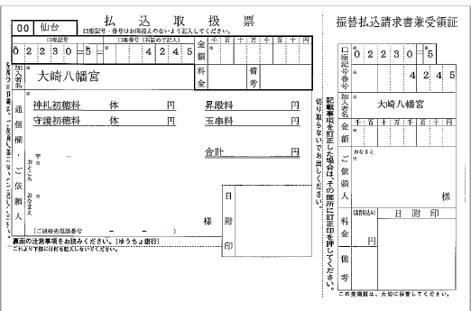
通信欄にはお札・守護(お守りの総数)等の初穂料や裸参り申込団体名のご連絡先をご記入ください。

神 札 初 穂 料：ご希望の方は申込書に祈願名をご記入ください。１体１万円より申し受けます。
守 護 初 穂 料：守護(１体１，０００円)の総数をご記入ください。
昇殿料・玉串料：お気持ちお納めください。

